Tugas Proyek Makassar, 20 Juni 2020

**LAPORAN TUGAS PROYEK**

**“Perhitungan Gaji Karyawan Setiap Minggu”**



A Muh Fahrial S

13020190027

Kelas A1 TI

**PROGRAM STUDI TEKNIK INFORMATIKA**

**FAKULTAS ILMU KOMPUTER**

**UNIVERSITAS MUSLIM INDONESIA**

**MAKASSAR**

**2020**

**PENDAHULUAN**

Didalam membuat sebuah program, sebagai pemrogram haruslah mengetahui tentang algoritma. Tujuan dari belajar Algoritma dan Pemrograman yang benar adalah agar kita dapat membiasakan diri untuk melakukan suatu perencanaan apabila ingin menyelesaikan suatu masalah, karena suatu permasalahan yang diselesaikan dengan suatu perencanaan yang matang maka akan mendapatkan solusi yang lebih optimal dibandingkan menyelesaikan masalah tanpa menggunakan suatu perencanaan. Berikut ini merupakan deskripsi kasus perhitungan gaji karyawan setiap minggu pada CV.ABC

a. Pengguna memasukkan jumlah karyawan kemudian mengisi data karyawan: NIK(Nomor Induk Karyawan), Nama, jam kerja dan golongan dimasukkan melalui keyboard.

b. CV. ABC menggaji karyawannya secara mingguan dengan hitungan sebagai berikut: :  
o golongan 1 dengan upah per jam 3.000 rupiah  
o golongan 2 dengan upah per jam 3.500 rupiah  
o golongan 3 dengan upah per jam 4.000 rupiah  
o golongan 4 dengan upah per jam 5.000 rupiah

c. Menghitung Upah:  
Bila seorang karyawan bekerja kurang atau sama dengan 40 jam per minggu, akan dihitung dengan upah per jam seperti di atas, tetapi apabila bekerja lebih dari 40 jam, maka lebihnya akan dihitung sebagai lembur dengan upah per jam 1½ kali upah biasa.

d. Ketentuan yang tidak disebutkan di atas dapat anda tentukan sendiri dalam laporan, minimal mengerjakan sesuai dengan kasus.

e. Ketentuan yang tidak disebutkan di atas dapat anda tentukan sendiri dalam laporan, minimal mengerjakan sesuai dengan kasus.

f. Mengurutkan dan mencari data nilai yang diinginkan sesuai kategori.

**ANALISIS KASUS**

Berdasarkan hasil analisis penulis terhadap kasus diatas, langkah penyelesaian program untuk kasus diatas membutuhkan fungsi yang dimana pada kesempatan kali ini Bahasa pemrograman yang digunakan adalah python 3.7

Berikut adalah Algoritma yang akan diimplementasikan pada program sesuai dengan kasus diatas ditulis dalam tipe Natural Language:

**Kasus II :**

Program Menghitung Gaji Karyawan Setiap Minggu pada CV. ABC.

**Algoritma :**

1.Mulai

2.Deklarasi dan input variable limit

3.Deklarasi variable dictionary

4.Deklarasi function kalkulasi gaji

5.Loops mulai dan sekaligus input data dilakukan

6.Menampilkan “jumlah data yang tersimpan : “

7.Menampilkan “Data yang tersimpan : “

8.Menampilkan “NIK : x Nama : x Golongan : x Jam Kerja : x

Dimana x adalah data yang telah dimasukkan sesuai keinginan user

9. Menampilkan “ Masukkan NIK Yang Akan Ditampilkan : ”

10.Input NIK yang akan ditampilkan

11.Pengecekan apakah terdapat data atau tidak

12.Menampilkan Output data berupa data karyawan beserta hasil perhitungan gaji sesuai dengan data yang telah diinput jika terdapat data

13.jika tidak terdapat data maka akan langsung tampil “Data tidak ditemukan”

14.Deklarasi variable flag

15.Menampilkan “apakah anda ingin menampilkan data lain ? \n1.Iya\n2.Tidak\”

16.Input sesuai yang di tampilkan pada if statement apakah 1/ya atau 2/tidak

17. Apabila If statement = !1/ya maka program akan berhenti

18.Jika If statement =1 maka program akan Kembali ke input data yang ingin ditampilkan

19.Selesai

**PENJELASAN HASIL IMPLEMENTASI PROGRAM**

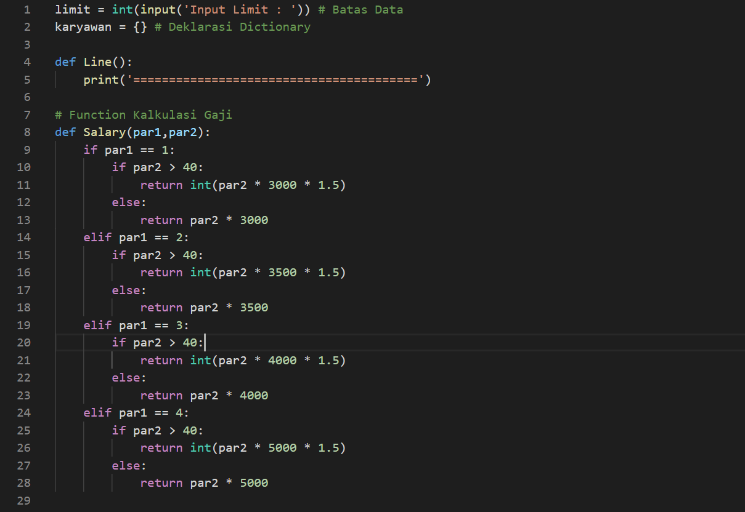

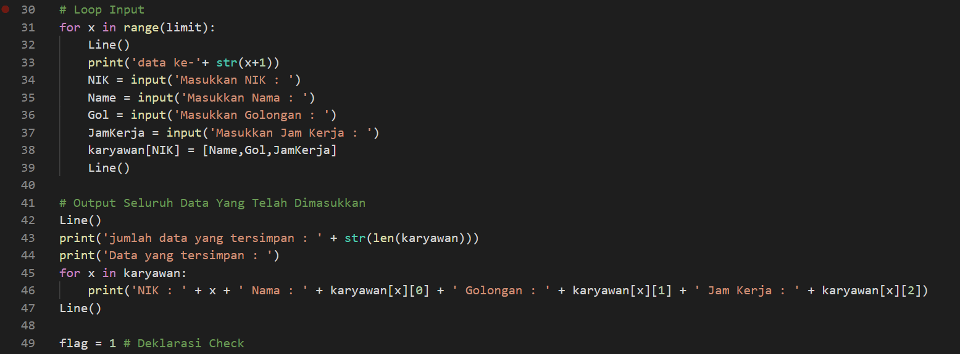

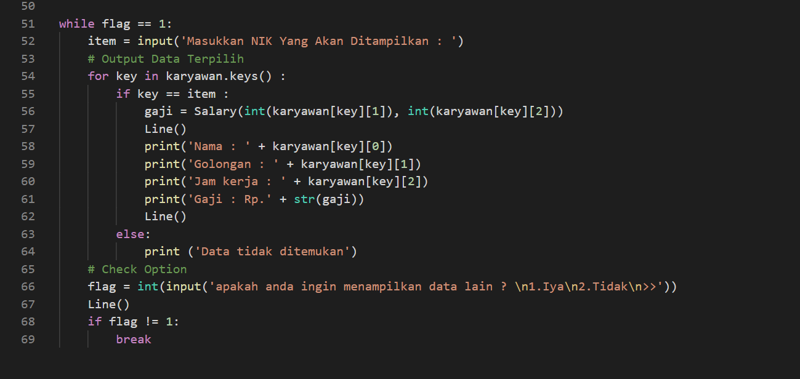

**Variabel yang terdapat pada program yaitu dibawah ini:**

Limit berfungsi batas jumlah inputan pada variable jumlah karyawan

Karyawan berfungsi untuk menampung data

PAR1 & PAR 2 berfungsi sebagai parameter fungsi kalkulasi gaji

x : berfungsi sebagai variable iterasi looping

Flag :sebagai variable pengecekan kondisi while loop dan if statement

Key :variable bantu untuk mengecek nik dalam variable karyawan

Nik,Nama,Gol,JamKerja sebagai variable untuk menyimpan sementara data hasil inputan

**Fungsi utama:**

Pada program ini adalah main.py dimana dalam program ini terdapat beberapa fungsi seperti fungsi inputan dan untuk mengeluarkan output,Fungsi untuk kalkulasi gaji,fungsi pencarian data berdasarkan NIK.

**PENGUJIAN PROGRAM**

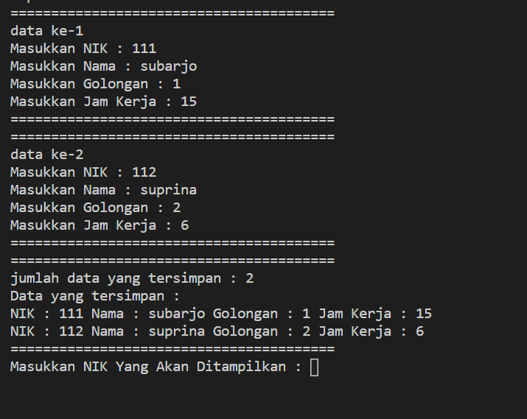

Pada bagian dibawah ini kita dapat gunakan untuk mencari data selain data yang telah kita ingin tampilkan sebelumnya ,jika terdapat maka akan tertampil ,sedangkan jika tidak maka akan tampil “Data tidak ditemukan “

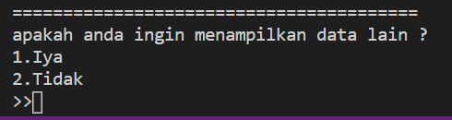



**PENUTUP**

1. **Kesimpulan**

Program perhitungan akan memerlukan ketelitian karena setiap program akan mengkompile kode barisan secara berurut dari atas, dan detail penggunaan variable dan parameter pada fungsi harus diperhatikan agar fungsi dapat digunakan sesuai dengan output yang diinginkan.Selain itu dalam dunia pemrograman kita dapat memanfaatkan berbagai macam Bahasa pemrograman yang kita mengerti seperti c++ atau python.

**b.Saran**

Dalam melakukan aktivitas sehari-hari akan lebih baik kita memanfaatkan teknologi yang kita miliki .Sangat banyak variasi bahasa program yang dapat kita gunakan selain program diatas sehingga tercipta program yang lebih baik.Dalam dunia pemrograman alangkah baiknya kita selalu terus melatih diri tidak hanya dalam 1 bahasa pemrograman karena pemrograman cakupannya cukup luas .oleh karena itu kita harus selalu melatih diri untuk melatih kita dalam menentukan algoritma untuk menyelesaikan sebuah kasus .

**DAFTAR PUSTAKA**

<https://apps.fikom.umi.ac.id/lmsapps/index.php>

<https://www.w3schools.com/>

<https://www.w3schools.com/python/>

<https://www.petanikode.com/python-linux/>

<https://www.duniailkom.com/tutorial-belajar-bahasa-pemrograman-python-untuk-pemula/>